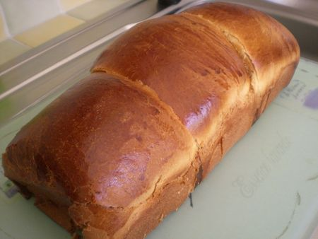
INGREDIENTS:
*1 oeuf entier + 4 jaunes
*20 cl de crème liquide
*2 cs de vanille liquide
*70g de sucre en poudre
*40g de beurre + 40g de beurre demi-sel
*1,5 cc de sel
*500g de farine normal T45
*1 sachet de levure de boulanger deshydratée
PREPARATION:
Mettre tous les ingrédients dans l'ordre dans la machine à pain.Mettre sur le programme pâte.A la fin du programme,sortir la pâte de la cuve et la dégazer.Formez 3 boules du même poids et entreposez-les dans un moule à pain beurré comme ceci:
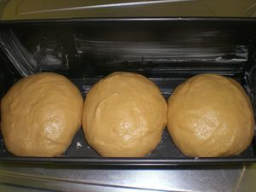
Laissez de nouveau lever pendant 30 à 40 minutes recouvert d'un torchon humide.Badigeonnez la pâte avec un mélange de 2 cs lait+1 jaune d'oeuf.Faire cuire au four à 200°C pendant 35 minutes.
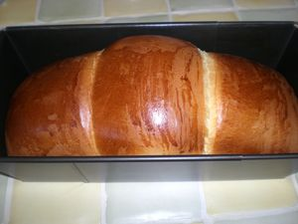
Démoulez et laisser refroidir sur une grille.
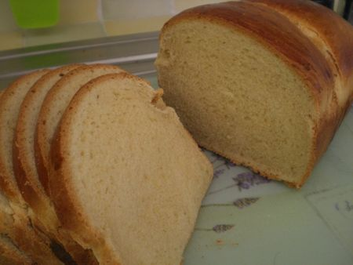
Cette brioche est extra moelleuse avec son petit goût vanillée c'est un plaisir de la déguster au petit déjeuner!

